OSA A/tilastot. Tee kaikki tehtävät ja palauta palautuskansioon

- Erään kunnan työntekijöille järjestettiin kysely omasta elämänhallinnasta. Eräs kysymys koski yössä keskimäärin nukuttuja tunteja. Tulokset olivat seuraavanlaiset.
nukutut tunnit | vastauksia f | f%
5 | 80
7 | 100
8 | 72
9 | 78

Selitä ja näytä yhdeltä riviltä, miten suhteellinen frekvenssi lasketaan ja täydennä taulukosta puuttuvat arvot.

- Sanna teki tutkimusta opiskelijoiden viikkorahoista kolmessa eri ryhmässä. Yhdistä frekvenssijakauma (A, B, C) ja siihen liityvä summafrekvenssijakauma (D, E, F). Perustele lyhyesti, miten selvitit nämä.
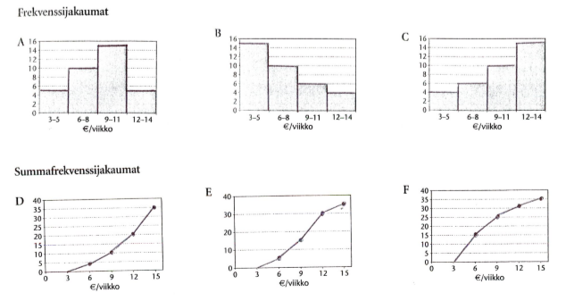

frekvenssijakauma | summafrekvenssi-jakauma
A
B
C

- Opintomatkalle osallistuvien iät olivat 21, 22, 18, 17, 23, 20, 20, 18, 19, 25, 21, 30, 20 ja 22 vuotta. Määritä mediaani-ikä.

